

Exercises

VIII. Exercise 1

Test your memory! Place the conversation found in Dialogue 8 in the proper order, using only the visuals below to assist you.

_____ З ким ти розмовляєш, Оленко?

_____ Вона при телефоні.

_____ Знову?!

_____ Мамо, де Оленка?

_____ Тихо, Петрику! Я розмовляю з Романом.

1. | 2. | 3. | 4.
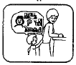 | 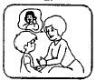 | 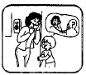 | 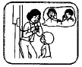

5.
